La révolution en dansant
Guy Duplat Publié le vendredi 17 février 2017 à 09h58 - Mis à jour le vendredi 17 février 2017 à 12h36
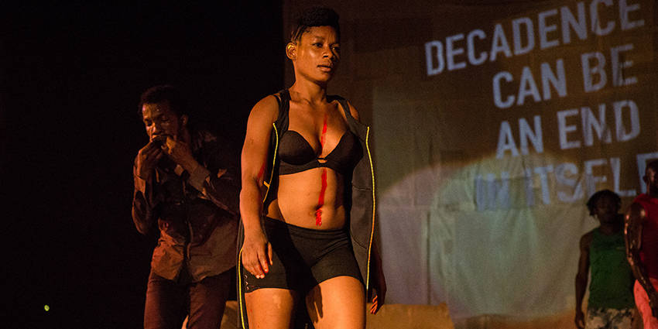
Dans « Kalakuta Republik », Serge Aimé Coulibaly marie de manière enivrante musique, danse et révolution africaine. Critique.
Créé cette semaine aux Halles de Schaerbeek à Bruxelles, « Kalakuta Republik » entame une tournée internationale qui l’amènera aux festivals de Marseille puis d’Avignon, au cloître des Célestins. On y retrouve l’énergie endiablée, politique, musicale et sensuelle de l’Afrique.
Serge Aimé Coulibaly, d’origine burkinabé, fut d’abord danseur chez Alain Platel (« Wolf » en 2003) et chez Sidi Larbi Cherkaoui (« Tempus Fugit » en 2005, déjà à Avignon au cloître des Célestins). Militant de la danse, de l’Afrique, des droits humains, Coulibaly avait créé sa propre compagnie Faso Danse Théâtre.
Dans « Kalakuta Republik », on est plongé comme dans une boîte de nuit en plein air à Lagos ou Kinshasa. La musique est assourdissante et prenante, sans aucun répit pendant les premières quarante minutes. Elle est inspirée de l’afrobeat de Fela Kuti, le fondateur de l’éphémère Kalakuta Republik au Nigéria, issue dans les années 70 de la contestation politique, sociale et musicale de Fela.
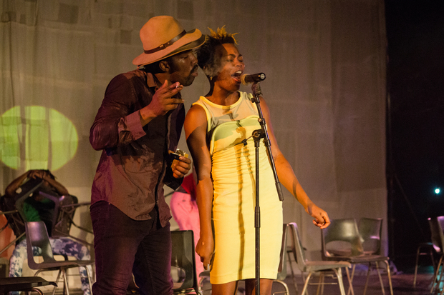© Sophie Garcia
Et c’est cette musique que les danseurs ont dans les veines. Ils sont sept sur scène, très bons et impressionnants, emportés par une folle frénésie qui laisse les spectateurs sans repos, exténués à leur tour.
Ce rythme fou empêche parfois l’émotion ou le sens, mais peu importe, ce qui compte ici est la force du mouvement.
Statues de la liberté
Leur danse est physique, sensuelle, violente et douce, faite de solos ou d’unissons, de tremblements, de corps jetés à terre, de tournoiements. Ils ont des peintures faciales comme à la guerre et pointent le doigt vers le ciel.
© Sophie Garcia
On y retrouve Serge Aimé Coulibaly comme danseur, et au milieu des danseurs noirs, la danseuse blanche Marion Alzieu, excellente, aux mouvements très sûrs. Elle avait découvert cette scène chorégraphique africaine lors d’un long séjour à Ouagadougou.
Sur scène, des projections évoquent, sans insister, les révolutions, les explosions, les colonnes de réfugiés. Une manière de rappeler qu’en Afrique les révolutions furent souvent menées par la musique. Depuis « Indépendance cha cha » de Joseph Kabasele au Congo, depuis Fela Kuti au Nigéria, jusqu’à Tiken Jah Fakoly et les groupes rap qui mobilisèrent au Sénégal (« Y en a marre ») et au Burkina (« Balai citoyen »).
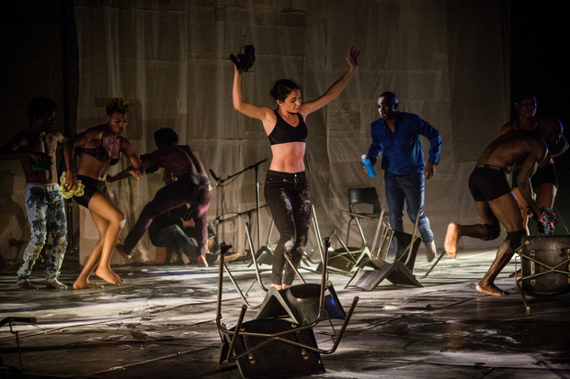© Sophie Garcia

La seconde partie du spectacle plonge encore davantage dans une boîte de nuit, mais cette fois en fin de soirée. Les sièges sont jetés à terre, des paillettes jonchent le sol. Est-ce vraiment la fin de la nuit ou est-ce, hélas, la fin de la fête et la révolution ? On entend le cri de « Nous avons peur », on lit qu’« on a toujours besoin d’un poète ».
Dans une belle scène finale, les danseurs portent les danseuses sur leur épaule et avancent lentement, comme portant des statues de la liberté à venir.
Encore présenté (à bureaux fermés) ce vendredi 17 février aux Halles, à Bruxelles, "Kalakuta Republik" sera en tournée entre autres à Ostende, Lyon et aux festivals de Marseille, puis d’Avignon.
Guy Duplat
Source: http://www.lalibre.be/culture/scenes/la-revolution-en-dansant-58a6bae6cd703b9815469f76

